

SOPIMUSEHDOT,TORIMYYJIEN JA ESITTELIJÖIDEN OHJEISTUS PUHOKSEN PERINNEPÄIVILLÄ 5.–6.7.2025.

Tapahtuman järjestäjä: Keski-Karjalan perinnekoneyhdistys ry.
Paikka: Puhoksen Perinnenavetta - Myllyniemi, vanha Puhos, Kitee
Myyntiaika: La. klo 9.30.00–17.00, su. klo 9.30.00–16.00
Alue avoinna asiakkaille/lippujen myyntiaika: La. klo 9.30–17.00, su. klo 9.30–16.00
Myyjien alueelle saapumisosoite: Majatalontie 1, 82430 Puhos
Tori- ja esittelypaikkojen varaus: Toripäällikkö, Timo Kontkanen / p. 050 531 0701 /
perinnekorjaus.puutimo(a)telemail.fi
Turvallisuuteen liittyvät asiat: Juha Vuorjoki / 040 5920 316
Lippujen hinnat 2024: 0-6v. maksutta. 7–15-vuotiaat 10e. 16-vuotiaat ja tätä vanhemmat 15e. Perhelippu (2 aikuista + 2 lasta) 40e.
Lipunmyyntipisteiden osoitteet: “Navetan nurkka”: nro. 1, Majatalontie 1, 82430 Puhos
“Sillankorva”: nro. 2, Kanavarannantie 3, 82430 Puhos
“Voimala”: nro. 3. Kanavarannantie 5, 82430 Puhos
“Satama”: nro. 4, Myllytie / Puhoksen vierasvenesatama, 82430 Puhos

Torimyyjät/esittelijät, tuotteet ja myyntioikeudet
Puhoksen perinnepäivien yhteydessä on toripaikkoja yksityishenkilöille, elinkeinojen harjoittajille, paikallisille yhteisöille sekä yhdistyksille tuotemyyntiä tai toiminnan esittelyä varten. Myynnissä ja esittelyssä olevien tuotteiden, palveluiden tms. toivotaan liittyvän tapahtuman vuoden teemaan tai nojaten suomalaiseen kulttuuriperinteeseen. Tuotteiden, palveluiden tms. tulee kuitenkin olla sellaisia, joiden oletetaan kiinnostavan tapahtumaan saapuvia kävijöitä. Esiteltävät ja myytävät tuotteet tai ohjelma ilmoitetaan ennakkoon paikkaa varatessa. Paikalliset yhteisöt ja yhdistykset voivat esitellä pääsääntöisesti paikkakunnalla tapahtuvaa toimintaansa.
Tapahtuma on uskonnollisesti sekä poliittisesti sitoutumaton.
Järjestäjä pidättää itsellään oikeuden valita tapahtumassa myytävät/esiteltävät tuotteet sekä palvelut.

Toripaikan koko, hinta, maksuehdot, varaaminen
Torialueella on 29 ulkopaikkaa, jotka sijaitsevat avoimella hiekkakentällä. Yhden paikan koko on 5x7m. Paikalle pääsee mm. perävaunun kanssa tai kuorma-autolla. Paikkojen välissä kulkee kävelytie ja torialueen ympäri pelastustie, joka tulee pitää auki. Sähköpaikkoja ei ole. Ennakkoon ilmoitettaessa , torialueella voi majoittua asuntoautossa omalla myyntipaikallaan.
Perinnenavetan sisätiloissa on 10 myyntipaikkaa, joiden koko vaihtelee sijainnin mukaan. Koon voit varmistaa paikkaa varatessasi. Pääsääntöisesti torimyyjät tuovat omat pöydät yms.
Toripaikkojen hinnat la-su: 30e/paikka. Kartta alueen toripaikoista löytyy tapahtuman kotisivuilta, Torimyyjien infosivun kohdalta. Ennalta varatut toripaikat osoitetaan myyjille paikan päällä kun he saapuvat tapahtuma-alueelle ennalta sovittuun aikaan.
Paikka vahvistetaan lunastetuksi suorittamalla maksu käteisellä toripäällikölle paikan päällä. Maksaessasi paikan ja vastaanottaessasi kuitin sitoudut näihin sopimusehtoihin. Jos varattua paikkaa ei lunasteta ennalta sovittuun aikaan mennessä, varaus katsotaan rauenneeksi ja järjestäjällä on oikeus laittaa paikka uudelleen myyntiin.
Varaukset tulee suorittaa 4.7.205 klo 18.00 mennessä puhelimitse tai sähköpostitse.
Yhteystiedot: Toripäällikkö Timo Kontkanen p. 050 531 0701 / perinnekorjaus.puutimo(a)telemail.fi.

Toripaikkaa varatessasi:
-ilmoita sähköpostiosoitteesi ja puhelinnumerosi
-varmista itsellesi myyntipaikkasi varauksen vastaanottaneen henkilön nimi ja yhteystiedot
-varmista ajankohta, jolloin saat tulla pystyttämään paikkasi
-milloin sekä mistä saat tositteen, joka oikeuttaa liikkumaan tapahtuma-alueella sekä lipunmyyntipisteiden kautta tapahtuman aikana.
-jos yövyt torialueella omassa matkailuajoneuvossa, ilmoita turvallisuussyistä toripäällikölle myös ajoneuvossa mahdollisesti olevien palavien nesteiden määrä ja laatu.

Toripaikkamaksusta vapautus
Jos toripaikan varannut osallistuu ennalta sovitusti tapahtuman ohjelman tuottamiseen varaajalta ei peritä toripaikkamaksua. Toripaikalla oleva voi tällöin myös myydä esim. itse valmistamiaan tuotteita. Varmista ohjelmaan osallistuminen etukäteen toripaikkaa tiedustellessa. Jos osallistuminen on sopivaa, ota myös suoraan yhteys ohjelman aikatauluttamisesta: puhoksenperinnepaivat(a)gmail.com.

Saapuminen alueelle
Myyjät ja esittelijät saapuvat alueelle Navetanurkan lipunmyyntipisteen kautta (Majatalontie 1). Huomioi kellonajat, jolloin alue on auki autoliikenteelle, sekä milloin autoilla liikkuminen alueella on kiellettyä. Sillankorvan- ja Sataman lipunmyyntipisteen kautta ei pysty kulkemaan autolla.

Tori- ja esittelypaikan pystytys sekä purkaminen
Jokainen torimyyjä/esittelijä vastaa itse esittely- ja myyntipaikan pystytyksestä, sisustuksesta ja purkamisesta. Rakentamisen/pystyttämisen voi aloittaa perjantaina 4.7. klo 12.00 alkaen, tai ennalta sovitusti myyntipaikkaa varatessa. Esittely/myyntipaikkojen on oltava valmiina lauantaina 5.7. klo 9.30 mennessä, jolloin alue suljetaan autoliikenteeltä.

Torimyyjät/esittelijät eivät saa sisustaa osastoa tai esitellä tuotteitaan niin, että se aiheuttaa häiriötä viereiselle osastolle tai yleisölle. Kyseessä koko perheen tapahtuma, jossa vierailee myös paljon ulkomaalaisia asiakkaita. Tapahtumaa kuvataan mm. YouTubeen sekä sosiaaliseen mediaan.
Tori- ja esittelypaikkojen purku voi alkaa sunnuntaina 6.7. aikaisintaan klo 15.00. Osastot on purettava ja esineet kuljetettava pois viimeistään ma. 7.7. klo 18.00 mennessä. Mikäli paikan purkaminen ei tapahdu määräajassa, järjestäjällä on oikeus purattaa osasto näytteilleasettajan kustannuksella.
HUOMIOI. Jos olet alueella vain lauantaina, paikan purkamisen voi aloittaa aikaisintaan klo 16.00 ja autoliikenne alueelta pois avataan lauantaina klo 17.20.
Jos olet vain sunnuntaina, paikan purkamisen voi aloittaa aikaisintaan klo 15.00. Autoliikenne alueelta pois avataan su. klo 16.20.
Elintarvikkeiden vähittäismyyjien lupamenettely
Torimyynnissä suositellaan elintarvikkeiden myyntiä valmiiksi pakattuna, poislukien irtomyynti jossa asiakas voi valita itse ostamansa tuotten. Yhdistysten vähäinen elintarvikemyynti ei tarvitse erillistä lupaa, joskaan sen tekemistä ei kielletä. Yrittäjien toteuttamaa elintarvikemyyntiä varten tulee tehdä ilmoitus liikkuvasta elintarvikehuoneistosta Siun soten terveystarkastajalle 21.6.2024 mennessä. (Terveystarkastaja Marko Sahioja p. 013 330 8181, marko.sahioja(a)siunsote.fi.)
Päätös tulee lähettää: puhoksenperinnepaivat(a)gmail.com viimeistään 4.7.2024. klo 12.00 mennessä.
Valvonta, vakuutus, turvallisuus, palosuojelu
Torialueella on tapahtumajärjestäjän toimesta valvonta yleisen turvallisuuden varalle seuraavasti: La. klo 9.30–17.30 ja su. klo 9.30–16.30. Em. ajan ulkopuolella vastuu on toripaikan varaajalla.
Torimyyjä/esittelijä vastaa itse tuotteistaan ja rakennelmistaan ja niille mahdollisesti aiheutuneista vahingoista. Järjestäjä ei huolehdi yksilöllisestä vartioinnista eikä vastaa mistään näyttely- tai myynti esineiden katoamisesta yms. vahingoista.
Erityisesti ulkona olevien torimyyjien/esittelijöiden tulee kiinnittää pop-up yms. toritelttoihin painot, ettei rakennelma liiku tuulenpuuskan mukana. Tämä on ehdoton vaatimus jonka huomiotta jättäminen voi johtaa alueelta poistamiseen.

Torialueelle sijoitettujen matkailuautojen välien tulee olla pelastusviranomaisen määräämä 4 m (pelastustie). Toisin sijoitetut autot voidaan poistattaa alueelta omistajan kustannuksella.
Järjestäjä vastaa alueen yleisestä palosuojelusta, mutta ei yksittäisen myyjän mahdollisista vahingoista, katoamisista, tapaturmista tms.
Jokaista myyjää sekä esittelijää, joiden toimintapisteissä käsitellään palavia nesteitä tms. on pyydetty toimittamaan selvitys pisteensä toiminnasta yms. paloturvallisuuteen liittyvistä asioista etukäteen: puhoksenperinnepaivat(a)gmail.com.
Lisätietoja Turvallisuuspäällikkö: Juha Vuorjoki / 040 5920 316
Liikennejärjestelyt
Tapahtuma-alueella liikennöinti tapahtuu järjestäjän ohjauksella ja valvonnassa. Tapahtuman auki ollessa 5.7. klo 9.30–17.20 sekä 6.7. klo 9.30–16.20 yleinen ajoneuvoliikenne tapahtuman aukioloaikana on yleisön turvallisuuden takia ehdottomasti kielletty pois lukien pelastusviranomaiset, ennakolta sovittu ja ohjeistettu esittelyajoneuvojen ajo sekä ”HUOLTOAJO” merkillä varustetut ajoneuvot. Poikkeuksena Myllyniemen satamasta venepaikan varanneet. Tapahtuman aikana autot parkkeerataan normaaleille pysäköintipaikoille tapahtuma-alueen läheisyydessä. Kts. kartta ohjeistuksen lopussa. Huomioithan alueen aukiolon ajoneuvoliikenteelle kumpanakin tapahtumapäivänä.
HUOMIOI, että ajotiet avataan molempina tapahtumapäivinä poistuvalle liikenteelle 20 minuuttia tapahtuma loppumisen jälkeen. Alueelta ei pääse poistumaan ajoneuvoilla ennen tätä ajankohtaa.
Siisteys ja puhtaanapito
Torimyyjät sekä esittelijät ovat velvollisia huolehtimaan lunastamansa paikan siisteydestä. Alueella on yleisöä varten energia- ja sekajäte astioita joihin esittelijät sekä torimyyjät voivat myyntipaikan hintaan liittyen viedä pieniä määriä jätteitä asianmukaisesti lajiteltuna.
Jätteen asianmukaisella lajittelulla sekä määrällä ehkäisemme jatkossa erillisen jätemaksun perimisen myyjiltä.
Tapahtuma-alueella ruokaa myyvät ja runsaasti kertakäyttöastioita käyttävät velvoitetaan huolehtimaan itse myymistään tuotteista syntyvän jätteen poiskuljetuksen.
Alueella liikkumisen osoittava tosite
Talkoolaiset, torimyyjät, esittelijät sekä esiintyjät saavat tapahtuman ajaksi henkilökohtaisen tositteen, jota selkeästi esillä pitämällä voi liikkua vapaasti alueella sekä lipunmyyntipisteiden läpi. Myyntipaikka oikeuttaa kahteen (2) tositteeseen. Tosite toimii henkilökohtaisena kulkulupana tapahtuma-alueella ainoastaan jos se on selkeästi näkyvillä. Järjestyksenvalvojilla sekä tapahtuman järjestäjillä on oikeus evätä pääsy alueelle asianmukaisen tositteen puuttuessa.

Ehtoihin sitoutuminen
Torimyyjät sekä esittelijät sitoutuvat edellä mainittuihin yleisiin turvallisuus, siisteys sekä pystytys / purkuehtoihin paikkamaksun suoritettuaan. Ehtojen vastainen toiminta voi johtaa välittömiin toimenpiteisiin paikan käyttäjää kohtaan. Ehtojen vastainen toiminta vaikutta torimyyjän/esittelijän tapahtumaan osallistumismahdollisuuteen tulevina vuosina.

Vastuuvapauslauseke
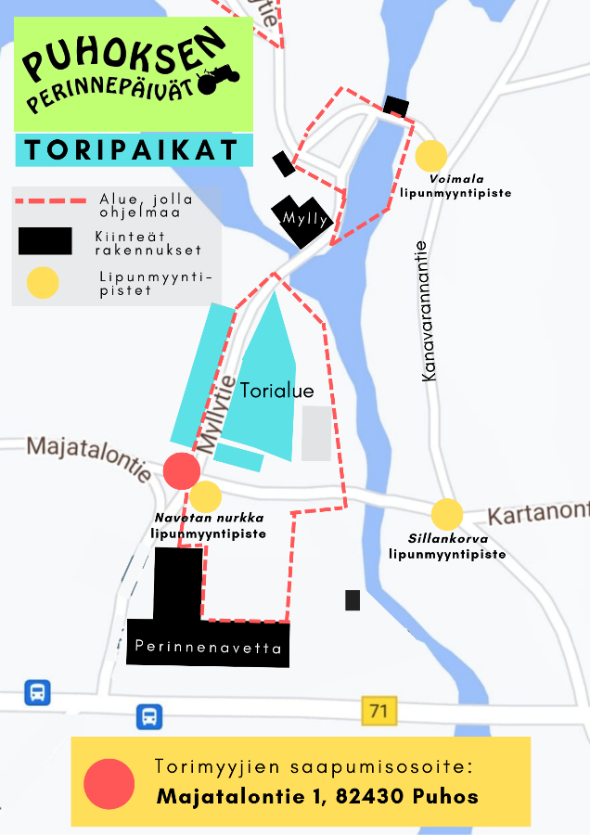
Järjestäjä ei ota vastuuta vähittäismyyjien tuotteiden reklamaatioista tms. Tapahtuman järjestäjä on ulkoistanut yleisölle tarjottavien tapahtuma-alueen ruoka- ja ravintolapalvelut. Järjestäjä ei huolehdi yksilöllisestä vartioinnista eikä vastaa mistään näyttely- tai myynti esineiden katoamisesta yms. vahingoista.

Muutokset tietoihin mahdollisia.
